

Rapport Technique :

**Projet d’**

**Administration Systèmes et Réseaux**

Groupe 11 :

Manuelle Ndamtang

Darryl Bilongo

Supervisé par :

Virgine Van Den Schrieck

16 Mai 2019

# Représentation Physique et Logique

## Schéma physique

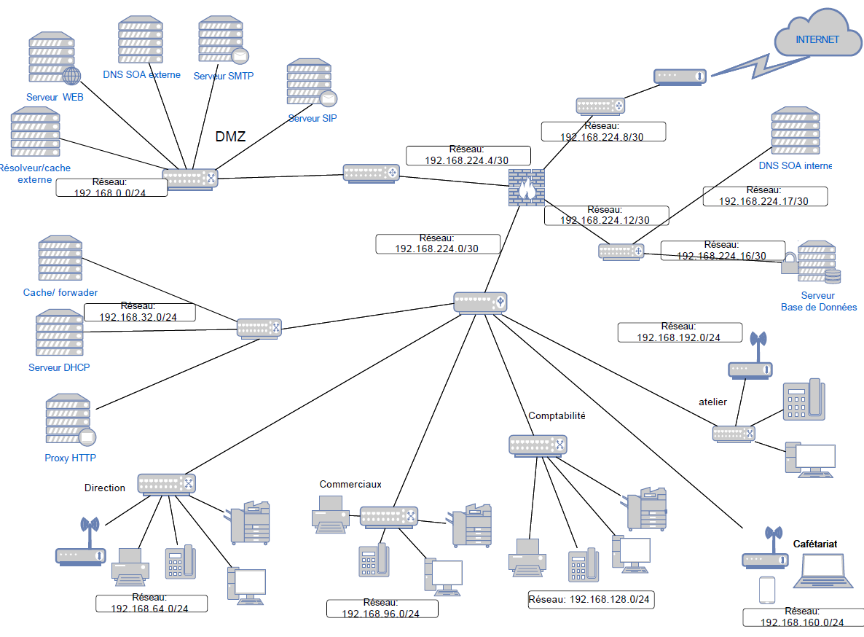

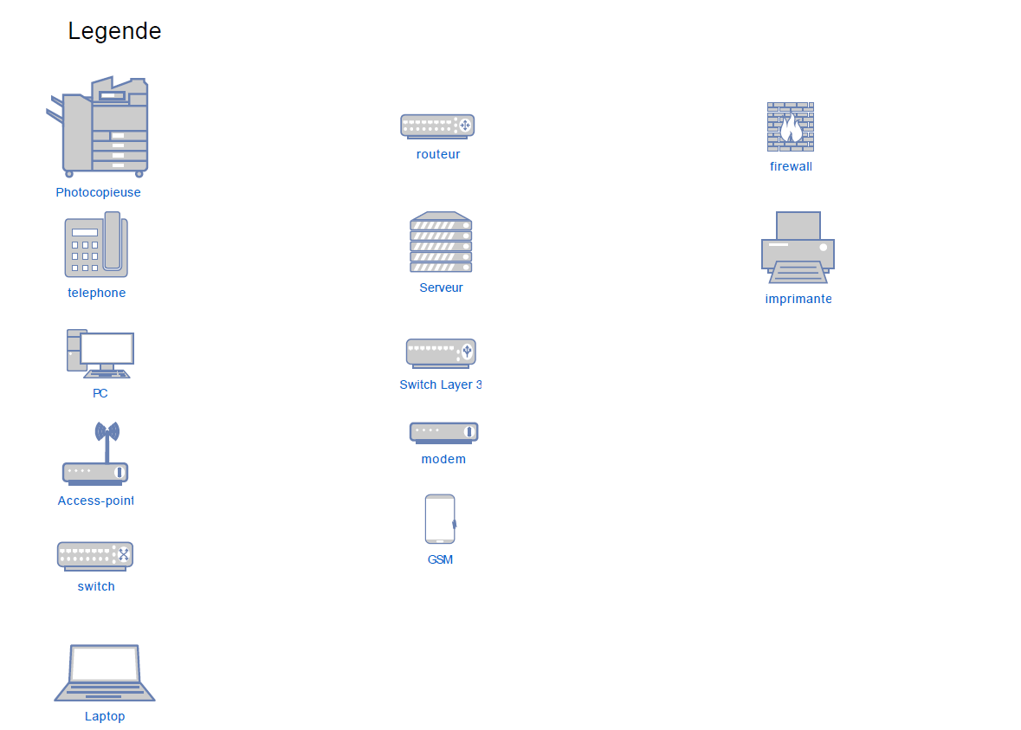

## Schéma Prototype

# Explications des choix d’agencement des Schémas

## Schéma physique

Vue que notre service serveur SIP aurait constamment accès à internet, il nous semblait logique que celui de le placer dans la DMZ. A notre serveur SMTP sera associée les services IMAP et POP3.

## Schéma Logique

Dans le but de respecter le principe de base du schéma physique qui consistait à séparer les services qui ont accès à internet des données confidentiels de l’entreprise, nous avons opté pour une séparation du serveur SMTP et notre serveur MySQL. Le serveur mail effectuera des requêtes SQL sur le serveur distant pour les informations concernant le nom d’utilisateur et son mot de passe, vérifiera la cohérence de celle-ci avec celle existante dans la base de données. Le serveur IMAP et POP3 est fonctionnel. Pour sa mise en place nous avons utilisé Dovecot et ses packages utilitaires.

# Serveur de base de données

## Description

Pour mettre en place notre base de données, nous avons choisi MySQL. Nous avons installé MySQL et créer une base de données correspondants à l’entreprise virtuelle où chaque utilisateur sera identifié par un nom d’utilisateur un mot de passe. De plus, nous avons créé un utilisateur qui aurait accès à la base de données depuis le VPS contenant le serveur SMTP.

## Difficultés rencontrées

Au cours de l’évolution du projet, nous avions découvert des failles lors de la connexion à distance avec notre serveur MySQL, qui nous a fallu un moment pour débugger. Des erreurs liées à l’utilisateur ayant accès à la base de données, l’insertion du mot de passe utilisateur au cours des l’installation de MySQL dans l’image qu’on a pu débugger en autorisant le VPS 51.77.203.6 à se logger et en trouvant un moyen d’écrire le mot de passe d’utilisateur en clair au cours de l’installation de MySQL. Evidemment ça apporte un risque de sécurité niveau de notre base données : tout le monde peut avoir accès au mot de passe utilisateur.

## Maintenance

Par défaut, MySQL permet l’enregistrement des différents logs. Ce fichier existe dans le répertoire /var/log/. Pour l’instant, c’était le seul moyen de gérer les erreurs pouvant être liées aux services.

# Serveur mail

## Description

En plus du service Postfix déjà installé dans la phrase précédente, nous avions mis en place Dovecot qui offre le service IMAP et POP3. Le filtrage des mails considérés comme spam par Spamassassin qui a été installé et qui est fonctionnel.

## Difficultés rencontrées

Un autre souci existait lors la configuration de serveur SMTP associé au serveur IMAP et POP3. Surtout au niveau de la mise en place des certificats SSL car celle-ci n’existe pas au départ. Donc il faut trouver un moyen d’en créer sans passer par le prompt de openssl. Moyen finalement trouvé, car maintenant notre serveur IMAPS et POP3 fonctionne uniquement par IMAPS et POP3S.

## Maintenance

Pour l’instant, rien n’a été configuré pour la gestion des erreurs et le débogage du service. Il nous reste encore la configuration des logs.